Рекомендации для родителей по теме:

**«Осень золотая, чудесные листья, цветы и грибы».**

**Воспитатель**: Зарубина А.Н.

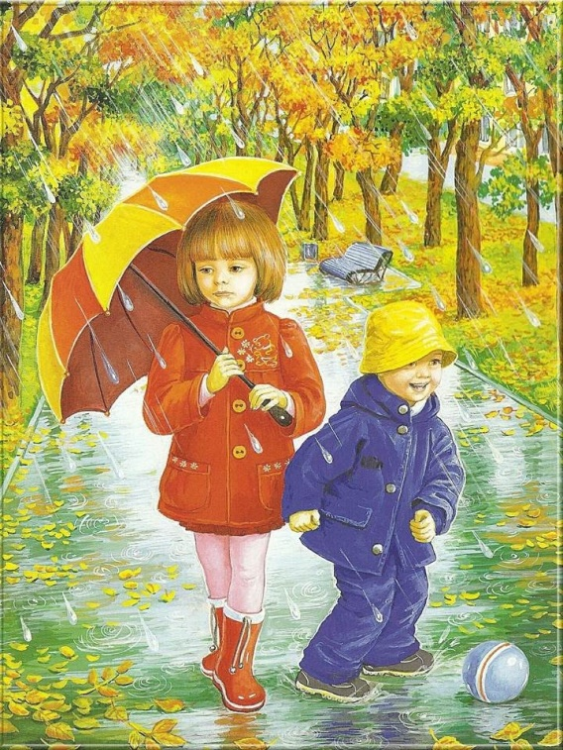**Осенью малыши знакомятся с осенними явлениями природы:**

- Осенью на небе реже бывает солнце, оно слабее греет.

- Осенью часто идёт дождь, дует ветер.

- Осенью становится холоднее. И мы надеваем тёплые перчатки, шапочки, шарфики, курточки, сапожки,   когда идём на улицу.

- Осенью на деревьях желтеют и опадают листья.

- Осенью на огородах созревают овощи, в садах созревают фрукты. Люди собирают урожай.

**Учимся рассматривать картинки**

Найди картинку, на которой нарисована осень. Почему ты решил, что это осень? Обратите  внимание ребёнка на признаки осени на картинке: деревья жёлтые, листопад.

Рассмотрите картинку про осень и назовите детали: «Что это? Где зонтик? Смотри, а это дерево. Где ещё дерево? А где лужа?»

**Учимся говорить**

Во время дождя читаем вместе с ребёнком потешку наизусть.

Дождик, дождик, веселей

Капай, капай, не жалей!

Толька нас не замочи,

К нам в окошко постучи.

Для детей, которые ещё учатся говорить, больше подойдёт другое стихотворение. Пусть малыш после каждой строчки приговаривает «кап-кап».

**Дождик. В. Берестов**

Дождик песенку поёт: кап, кап, кап, кап

Только кто её поймёт –

Кап, кап, кап, кап.

Не поймём ни я, ни ты,

Кап, кап, кап, кап.

Да зато поймут цветы,

Кап, кап, кап, кап.

И весенняя листва,

Кап, кап, кап, кап,

И зелёная трава

Кап, кап, кап, кап.

Лучше всех поймёт зерно:

Кап, кап, кап, кап.

Прорастать начнёт она!

 Кап, кап, кап, кап!

**Совместные игры с детьми**

**Задание 1.«Большой - маленький». Разноцветные листья. Учим цвета.**

Собери букет листьев и рассмотрите их. Найдите большие и маленькие, узкие и широкие, красные, жёлтые, оранжевые. Называйте словосочетания: «Это красный листок. Это красные листья. А где ещё красные листочки?». Разложите листья в группы по размеру (отдельно большие, отдельно – маленькие) или по цветам.

**Задание 2. «Один – много».**

Разложите листочки в группы. Попросите ребёнка найти, где один листок, а где их много.

**Задание 3. «Волшебная коробочка».**

Развиваем мелкую моторику и тактильную чувствительность. Дайте ребёнку сумочку  или коробочку, в которую он может собрать любые «сокровища» - камушки, веточки, листочки, мелкие игрушки и предметы. Затем ставим задачу – на ощупь найти в коробке нужный предмет: «Найди шишку. Найди длинную палочку. Найди короткую палочку. Найди круглый камешек».

**Стихи об осени**

Почему деревья осенью сбрасывают листья?

В. Орлов

-Почему к зиме деревья

Раздеваются кругом?

- А деревьям тоже нужно

Раздеваться перед сном!

Ёжик

Под кустом свернулся ёжик

Мокрый и колючий.

И косит над лесом дождик.

Разгоняя тучи.

В листья красные, одетый.

Улыбается пенёк.

Простоял сухой всё лето.

А теперь насквозь промок. (И. Могилевская).

Уважаемые **родители**! Если Вы прислушаетесь к данным рекомендациям, Ваш ребенок будет вам очень благодарен, так как у него обогатится запас знаний, закрепятся ранее полученные знания, будет развиваться умение замечать прекрасное вокруг себя! И самое главное – ему будет приятно и интересно общение с вами!

Желаем успехов в воспитании ваших детей!